O Κώστας Παπασταμούλης στην αναζήτηση του genius loci

Η σημερινή Τέχνη βρίσκεται σε μια κατάδηλη αμηχανία, λόγω έλλειψης πεδίου αναφοράς της, που να είναι ταυτόχρονα και πεδίο αναφοράς της κοινωνίας. Δηλαδή αυτό που συνέβαινε όταν τα έργα τέχνης ανταποκρίνονταν σε συλλογικούς στόχους, όταν ανταποκρίνονταν σε προτεραιότητες της ζωής. Με άλλα λόγια, όταν αποτελούσαν αρθρώσεις του ανθρώπου με το εκάστοτε υπαρξιακό πεδίο αναφοράς του, με στόχο την υπαρξιακή του ολοκλήρωση.

Η ιστορία έχει δείξει, με τον πιο κατηγορηματικό τρόπο, πως χωρίς τέτοιο υπαρξιακό πεδίο αναφοράς, με άλλα λόγια χωρίς φιλοσοφική θεμελίωση, κοινωνία δεν μπορεί να υπάρξει. Μάλιστα, κοινωνίες που στερούνταν τέτοιας θεμελίωσης, τις δανείζονταν από τις παραδόσεις άλλων λαών, π.χ. η αμερικανική, που για να υπάρξει στηρίχτηκε πρωτίστως στην ελληνική παράδοση.

Οι σημερινές κοινωνίες βρίσκονται καταδήλως σε οντολογικό κενό και αυτή η συρρίκνωση της εμβέλειας του ανθρώπου τις έχει οδηγήσει σε πάμπολλα αδιέξοδα. Η ανθρωπότητα έχει οδηγηθεί σε αυτό το οντολογικό κενό από τη νεωτερική πρόταση περί Κόσμου, ζωής και ανθρώπου. Έχουμε οδηγηθεί «στη δεύτερη απογοήτευση του κόσμου που δείχνει να είναι οριστική», όπως έλεγε ο Καστοριάδης, παρά τις οργανωμένες αντιδράσεις προς τη νεωτερική διανόηση, τόσο του ρομαντισμού του 19^{ου} αιώνα, όσο και των καλλιτεχνικών κινημάτων του 20^{ου}. Αναφερόμαστε στη Δύση, γιατί στην Ανατολή η εξέλιξη υπήρξε διαφορετική και ήδη αναδύονται πανάρχαιοι πολιτισμοί αναζητώντας συνομιλητές, ίσως προς μια μεγάλη πολιτισμική σύνθεση.

Η Ευρώπη δεν μπορεί να συμμετάσχει στο παγκόσμιο πολιτισμικό γίγνεσθαι, παρά μόνο συνεισφέροντας την ιστορία της, την ιστορική προέλευσή της, δηλαδή την ελληνική πρόταση/ταυτότητά της. Άλλωστε και όλο το πολυεπίπεδο κίνημα της Σκέψης και της Τέχνης, που σχηματικώς καλούμε «μεταμοντερνισμό», από τα μισά του περασμένου αιώνα και εξής, προτείνει την άρση των απαγορεύσεων του αλαζονικού μοντέρνου των αρχών του αιώνα αυτού, που περιφρονούσε την Ιστορία του ανθρώπου. Στοχεύει να μας υπενθυμίσει πως η Ιστορία, αυτή και μόνο, είναι που πλάθει και ταυτοποιεί εμάς και τον Τόπο μας. Η αναζήτηση και ανάδειξη του βαθύτερου Είναι μας, που «σιωπηρώς και ανεπαισθήτως», όπως θα έλεγε ο Καβάφης, δημιουργεί την Ιστορία αλλά και δημιουργείται από αυτήν, είναι πλέον επιτακτική μας ανάγκη. Δεν υπάρχει άλλος τρόπος να ξεφύγουμε από τα αδιέξοδα του σημερινού οντολογικού μας κενού.

Ο Κώστας Παπασταμούλης έρχεται σήμερα να ανασύρει μορφές που φέρουν μνήμες. Αναζητεί το Πνεύμα του Τόπου (μας), το genius loci, αυτό που κρύβει το βαθύτερο Είναι μας, που το προστατεύει, το πλάθει, αλλά και που πλάθεται από αυτό. Τo αναζητεί όχι μέσω εικόνων που σήμερα δεν θα έχουν αντίκρισμα στο πνεύμα του θεατή, δηλαδή αντίκρισμα στη «μυθολογία του βλέμματός του» -όπως θα έλεγε ο Ράμφος-, αλλά με αφαιρετικές μορφές ενός παρελθόντος, η μνήμη του οποίου θα κάνει το «συλλογικό μας ασυνείδητο» -όπως θα έλεγε ο Jung- να έρθει στην επιφάνεια ως φορέας πολιτισμικής πρότασης οικουμενικής αξίας.

Με τρόπο που λίγοι όσο αυτός γνωρίζουν, μας παρουσιάζει συνθέσεις/μνήμες με εκπληκτική ενσυναισθηματική ενάργεια και δυναμική, μορφές που με σαφήνεια είναι τοποθετημένες σε μιαν άχωρη και άχρονη πραγματικότητα. Συνθέσεις που αφαιρούν το περιττό, προς μια φαινομενολογική εμβάθυνση στο γεγονός.

Το έργο/πρόταση του Κώστα Παπασταμούλη, όχι μόνο αυτό που παρουσιάζεται στην παρούσα έκθεση, αλλά το σύνολο έργο του, έχει ήδη εγγραφεί ως ιδιαιτέρως σημαντικό στην ιστορική πορεία και συνεισφορά της νεότερης Ελλάδος. Αξίζει την ιδιαίτερη προσοχή μας. 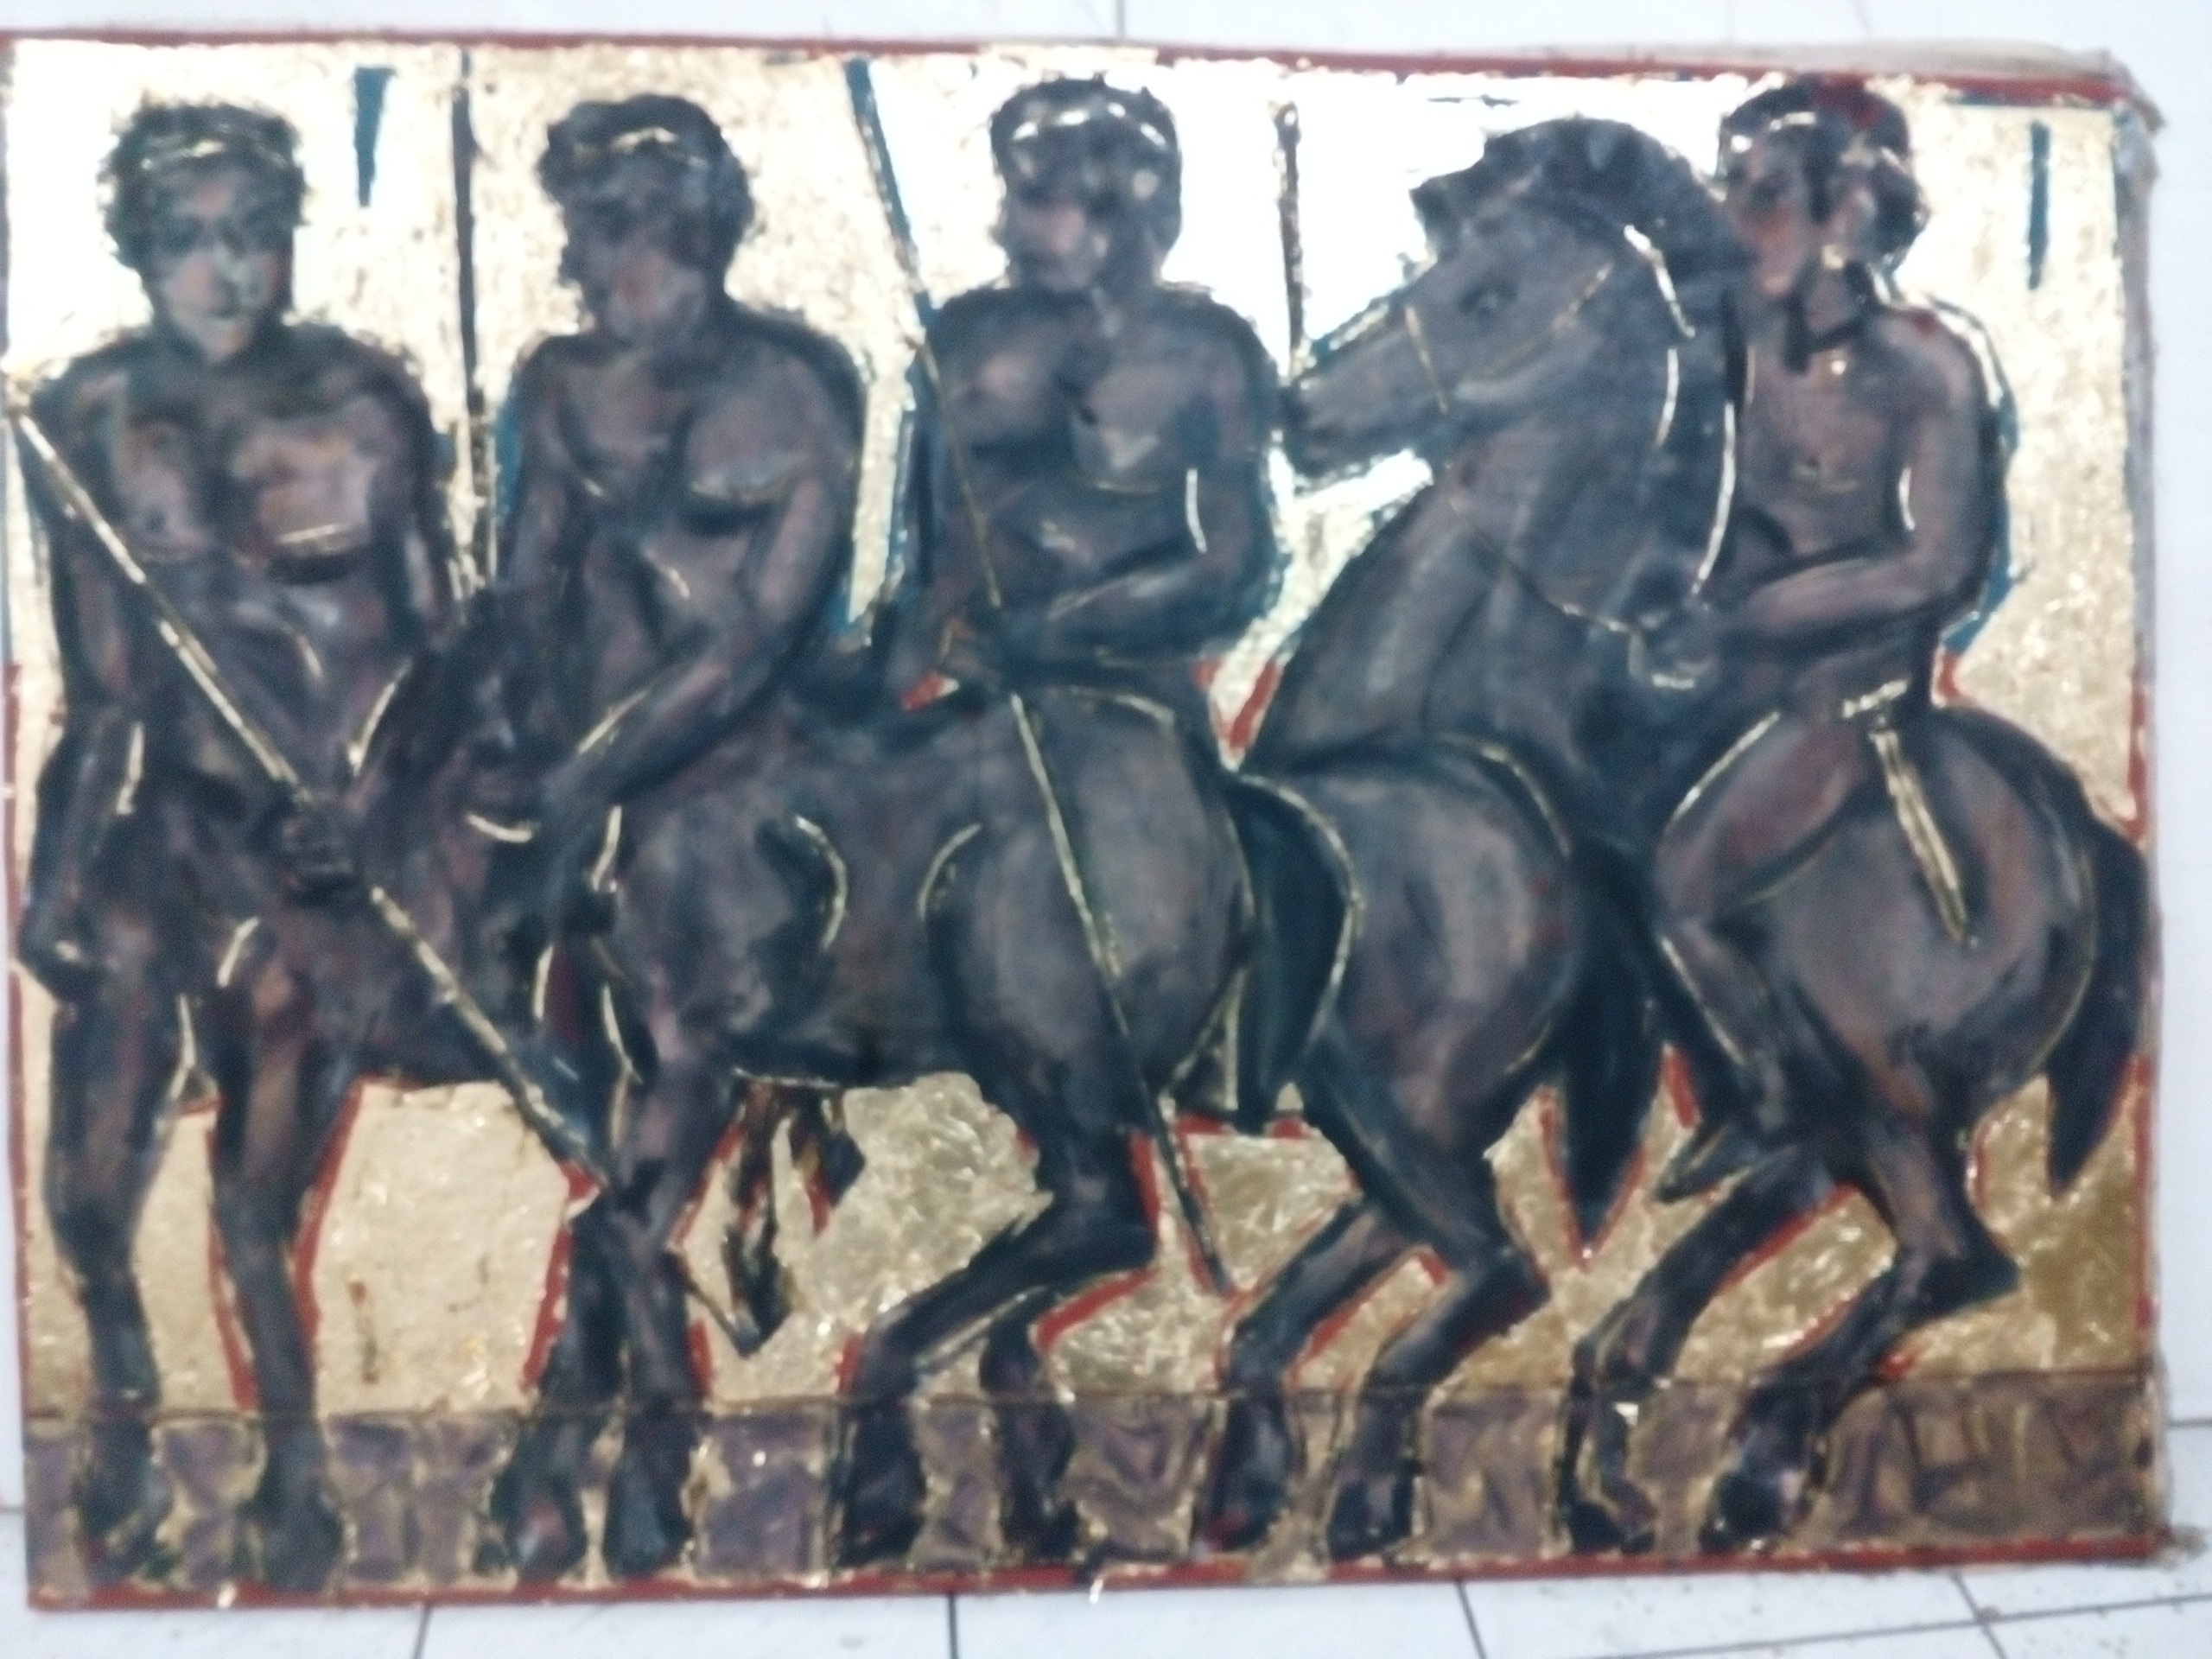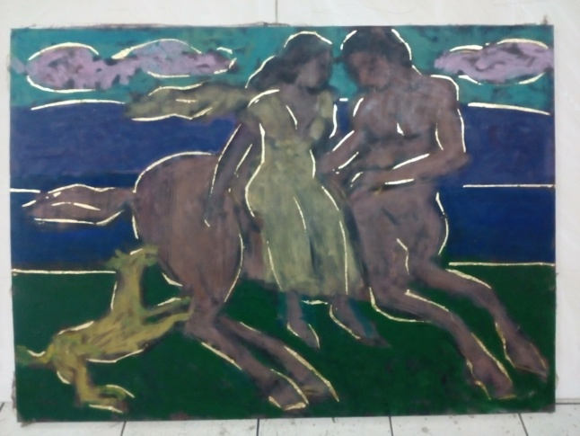

Νικήτας Χιωτίνης

